- Tóm tắt các nghiệp vụ
- Nhân viên mới được tiếp nhận qua quyết định tuyển dụng. trong đó ghi rõ thời gian thử việc, phòng ban nào tiếp nhận (ví dụ như phòng tài chính kế toán…), có mức lương thử việc và điều khoản cam kết.
- Khi kết thúc thử việc thì nhân viên có thể được kí hợp đồng lao động dài hạn hoặc ngắn hạn. Nếu là hợp đồng dài hạn thì thì công ty đóng bhyt và bhxh vào bảng lương
- Các quyết định chức vụ thì có phụ cấp chức vụ hay quyết định về lương như lương cơ bản, phụ cấp…Các đợn tăng lương hay tăng chức được cập nhật qua quyết định này
- Hàng tuần, trưởng phòng ban hoặc phân xưởng phân công ca làm việc và kế hoạch chấm công để gửi ban chấm công. Ban chấm công lập phiếu ghi nhận giờ phụ trội như tăng ca, ngày lễ, ngày nghỉ với hệ số 1,5 và bảng chấp công hàng tháng để tính lương.
- Giám đốc ký các quyết định khen thưởng kèm phiếu chi khen thưởng, lương tháng 13, thưởng lễ… hoặc là quyết định kỉ luật kèm phiếu thu nộp phạt hoặc trừ trực tiếp vào lương. Áp dụng cho cá nhân hoặc tập thể phòng ban.
- Yêu cầu hệ thống
  - Đầu vào-xử lý-đầu ra
Nhóm | Đầu vào | Xử lý | Đầu ra
Tuyển dụng và thử việc | Thông tin cá nhân của ứng viên, mức lương thử việc, thời gian thử việc | Kiểm tra điều khoản, lập và quyết định tuyển dụng thử việc | Quyết định tuyển dụng thử việc
Kí hợp đồng chính thức | Đánh giá hết thử việc, loại hợp đồng (dài hoặc ngắn hạn), thông tin của bảo hiểm y tế hoặc bảo hiểm xã hội | Tạo hợp đồng lao động, lập hồ sơ bảo hiểm nếu như kí hợp đồng dài hạn, cập nhật trạng thái nhân viên | Hợp đồng lao động, hồ sơ bảo hiểm y tế, bảo hiểm xã hội
Quản lý quyết định | Quyết định bổ nhiệm chức vụ, quyết định lương và phụ cấp | Lưu trữ quá trình bổ nhiệm, diễn biến tăng lương/ phụ cấp | Quyết định chức vụ và quyết định lương
Lập kế hoạch và chấm công | Danh sách nhân viên, ca làm việc, đăng kí phụ trội | Lập kế hoạch phân công theo tuần, ghi nhận chấm công tổng hợp số giờ phụ trội với hệ số 1.5 | Quyết định khen thưởng/kỉ luật. Phiếu chi khen thưởng, phiếu thu nộp phạt
Tính lương hàng tháng | Bảng chấm công, phiếu phụ trội, mức lương cơ bản, phụ cấp, khoản thưởng hoặc khoản phạt, trích trừ bảo hiểm y tế/ xã hội | Tổng hợp công, tính tiền phụ trội với hệ số 1.5, trích bảo hiểm y tế/ xã hội, tính thuế | Bảng lương tháng và phiếu lương cá nhân
  - Các tác nhân của bài
Tác nhân | Vai trò
Nhân viên | Người lao động, xem phiếu lương, lịch phân công ca làm, hồ sơ cá nhân
Trưởng phòng / phân xưởng | Lập kế hoạch phân công ca làm việc theo tuần và phụ trội cho nhân viên trong bộ phận
Ban chấm công | Theo dõi thực tế làm việc, lập bảng chấm công và phiếu ghi nhận giờ phụ trợ
Nhân viên nhân sự | Lập kế hoạch tuyển dụng, hợp đồng, quyết định chức vụ, quyết định lương, hồ sơ bảo hiểm y tế/xã hội
Kế toán | Lập phiếu thu/chi khen thưởng, kỉ luật, thực hiện tính và duyện bảng lương hàng tháng
Giám đốc | Bổ nhiệm, phê duyệt các quyết định tuyển dụng, hợp đồng, mức lương, khen thưởng/kỉ luật
  - Các quy tắc nghiệp vụ
- BR01: nhân viên thử việc phải có quyết định tuyển dụng, ghi rõ thời gian thử việc, mức lương thử việc và điều khoản cam kết
- BR02: Hợp đồng lao động gồm dài hạn và ngắn hạn. Nếu là hợp đồng dài hạn thì bắt buộc phải có hồ sơ bảo hiểm xã hội/bảo hiểm y tế
- BR03: giờ làm việc phụ trội như tăng ca, ngày lễ, ngày nghỉ được tính = 1.5 lần giờ lao động bình thường
- BR04: mọi sự thay đổi về chức vụ hoặc lương đều phải thông qua quyết định chức vụ và quyết định tăng lương tương ứng
- BR05: tiền khen thưởng/kỉ luật có thể thu hoặc chi trực tiếp qua phiếu thu hoặc phiếu chi hoặc cộng/trừ vào bảng lương tháng
  - Các quyết định triển khai
- QD01: mức đóng bảo hiểm y tế/ bảo hiểm xã hội trích theo tỉ lệ phần trăm quy định hiện hành của nhà nước dựa trên lương đóng bảo hiểm
- QD02: hệ thống tự động cảnh báo khi nhân viên chuẩn bị hết hạn thử việc và hết hạn lao động
- Use-case tổng quát
  - Sơ đồ use-case tổng quát
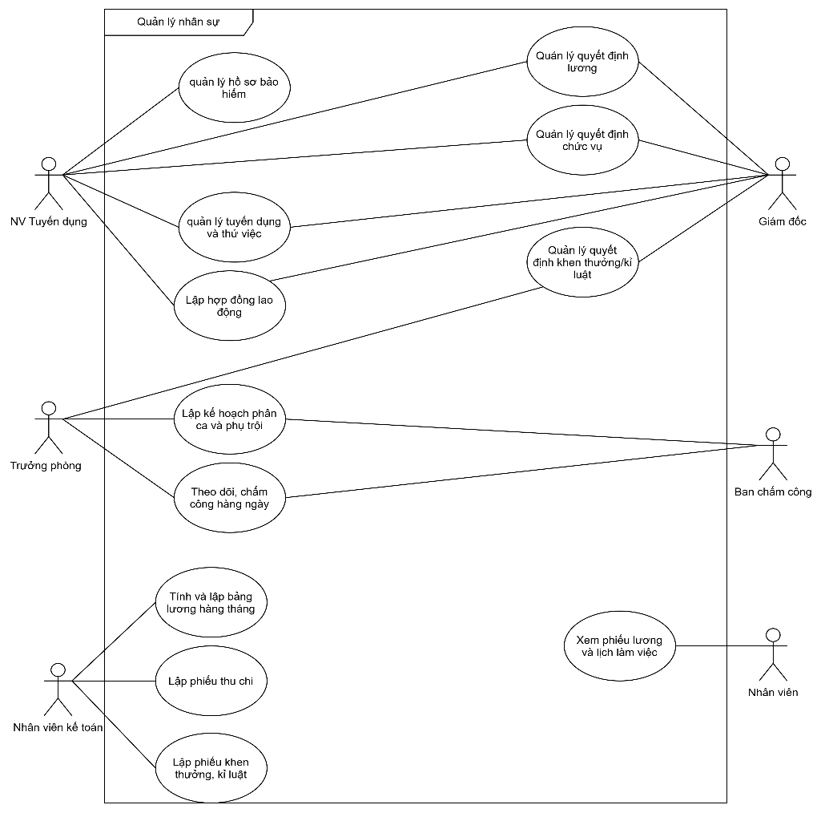
Phân rã use case quản lý tuyển dụng và thử việc

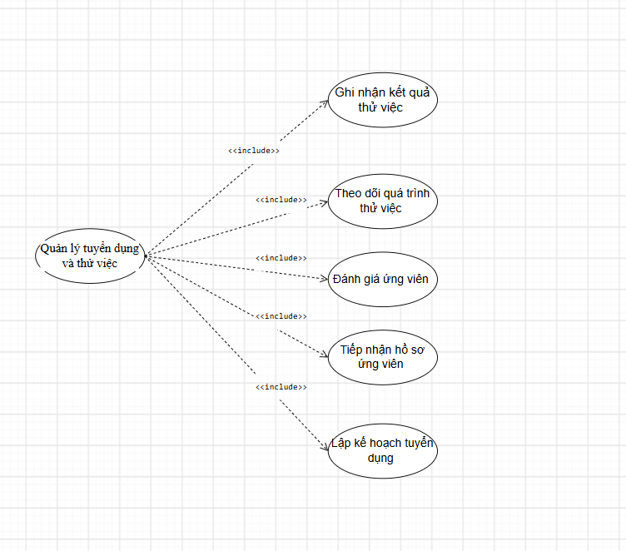

Phân rã use case Tính và lập bảng lương hằng ngày
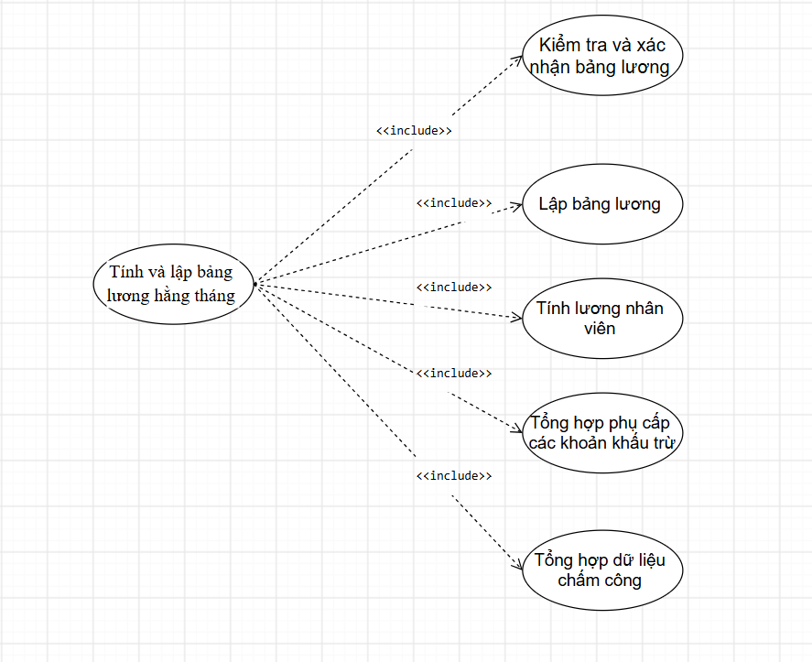

Xây dựng biểu đồ lớp phân tích

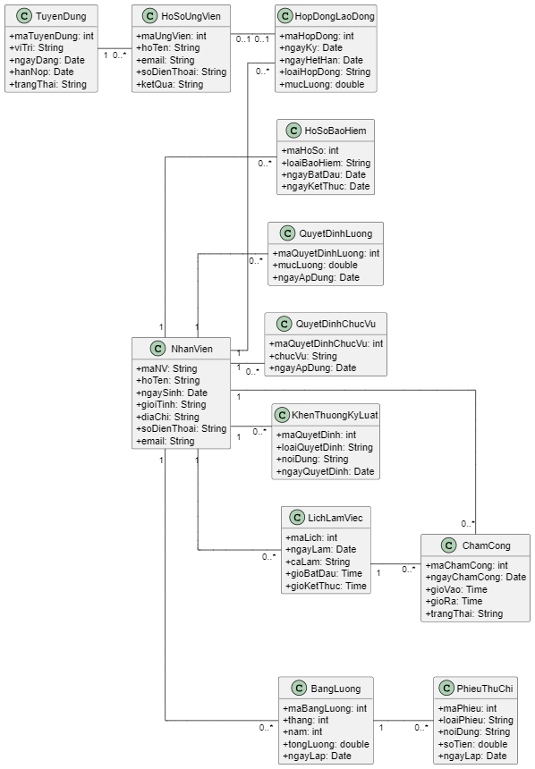
3. Pha thiết kế
Biểu đồ Activity quản lý tuyển dụng và thử việc
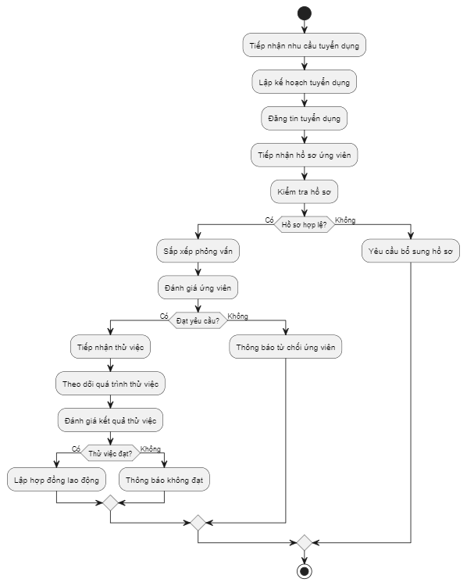

Biểu đồ Activity Tính và lập bảng lương hằng ngày
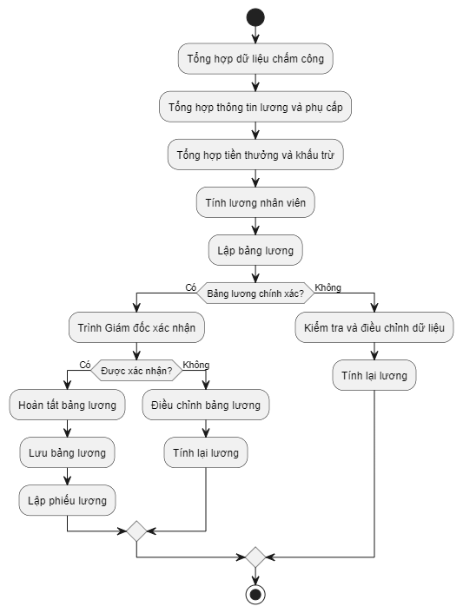

Biểu đồ lớp chi tiết
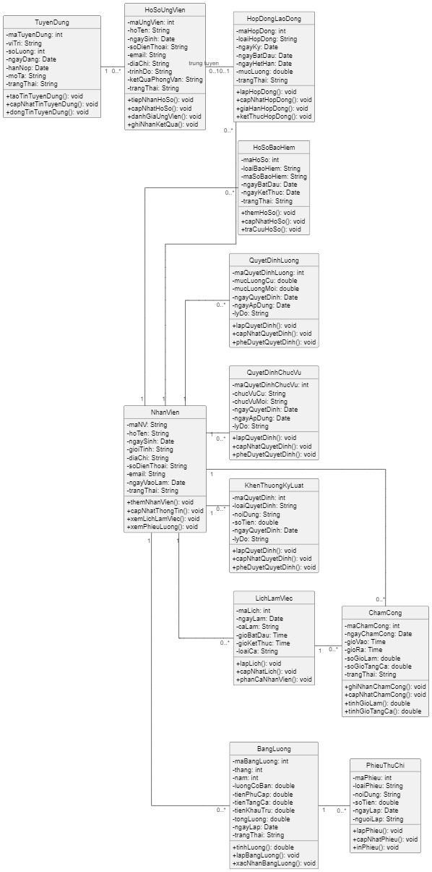

Biểu đồ SequenceDiagram quản lí tuyển dụng và thử việc
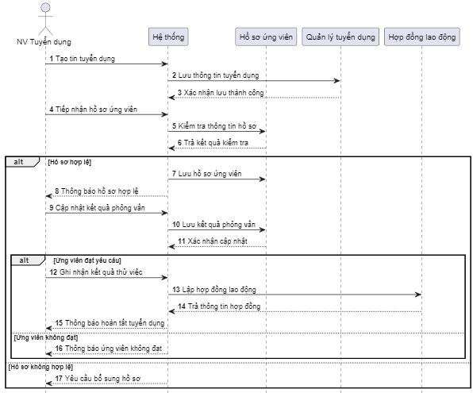
Biểu đồ SequenceDiagram tính là lập bảng lương
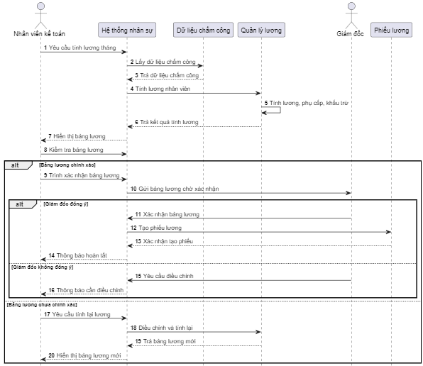

- Cơ sở dữ liệu
create database QuanLyNhanSu
go

use QuanLyNhanSu
go

CREATE TABLE PhongBan (
MaPhongBan INT IDENTITY(1,1) PRIMARY KEY,
TenPhongBan NVARCHAR(100) NOT NULL UNIQUE,
MoTa NVARCHAR(255)
);
GO
CREATE TABLE NhanVien (
MaNV INT IDENTITY(1,1) PRIMARY KEY,
HoTen NVARCHAR(100) NOT NULL,
NgaySinh DATE NOT NULL,
GioiTinh NVARCHAR(10),
DiaChi NVARCHAR(255),
SoDienThoai VARCHAR(15),
Email VARCHAR(100),
MaPhongBan INT NOT NULL,
TrangThai NVARCHAR(30) DEFAULT N'Thử việc',
FOREIGN KEY (MaPhongBan) REFERENCES PhongBan(MaPhongBan)
);
GO
CREATE TABLE QuyetDinhTuyenDung (
SoQDTD INT IDENTITY(1,1) PRIMARY KEY,
MaNV INT NOT NULL UNIQUE,
NgayKy DATE NOT NULL DEFAULT GETDATE(),
NgayBatDauThuViec DATE NOT NULL,
NgayKetThucThuViec DATE NOT NULL,
LuongThuViec DECIMAL(18,2) NOT NULL,
NoiDungDieuKhoan NVARCHAR(MAX),
FOREIGN KEY (MaNV) REFERENCES NhanVien(MaNV)
);
GO
CREATE TABLE HopDongLaoDong (
SoHopDong VARCHAR(30) PRIMARY KEY,
MaNV INT NOT NULL,
LoaiHopDong NVARCHAR(30) NOT NULL CHECK (LoaiHopDong IN (N'Dài hạn', N'Ngắn hạn')),
NgayKy DATE NOT NULL,
NgayHieuLuc DATE NOT NULL,
NgayHetHan DATE,
FOREIGN KEY (MaNV) REFERENCES NhanVien(MaNV)
);
GO
CREATE TABLE HoSoBaoHiem (
MaSoBH INT IDENTITY(1,1) PRIMARY KEY,
MaNV INT NOT NULL UNIQUE,
SoBHYT VARCHAR(20) NOT NULL UNIQUE,
SoBHXH VARCHAR(20) NOT NULL UNIQUE,
NgayCap DATE NOT NULL,
MucDong DECIMAL(18,2) NOT NULL,
FOREIGN KEY (MaNV) REFERENCES NhanVien(MaNV)
);
GO
CREATE TABLE QuyetDinhChucVu (
SoQDCV INT IDENTITY(1,1) PRIMARY KEY,
MaNV INT NOT NULL,
NgayHieuLuc DATE NOT NULL,
ChucVuMoi NVARCHAR(100) NOT NULL,
PhuCapChucVu DECIMAL(18,2) DEFAULT 0,
FOREIGN KEY (MaNV) REFERENCES NhanVien(MaNV)
);
GO
CREATE TABLE QuyetDinhLuong (
SoQDL INT IDENTITY(1,1) PRIMARY KEY,
MaNV INT NOT NULL,
NgayHieuLuc DATE NOT NULL,
LuongCoBan DECIMAL(18,2) NOT NULL,
PhuCapLuong DECIMAL(18,2) DEFAULT 0,
PhuCapDocHai DECIMAL(18,2) DEFAULT 0,
FOREIGN KEY (MaNV) REFERENCES NhanVien(MaNV)
);
GO
CREATE TABLE BangChamCong (
MaBCC INT IDENTITY(1,1) PRIMARY KEY,
MaNV INT NOT NULL,
Thang INT NOT NULL,
Nam INT NOT NULL,
SoNgayCongChinh DECIMAL(4,1) NOT NULL DEFAULT 0,
SoNgayNghi INT DEFAULT 0,
FOREIGN KEY (MaNV) REFERENCES NhanVien(MaNV)
);
GO
CREATE TABLE PhieuGhiNhanPhuTroi (
SoPhieuPT INT IDENTITY(1,1) PRIMARY KEY,
MaNV INT NOT NULL,
NgayPhuTroi DATE NOT NULL,
SoGioPhuTroi DECIMAL(4,1) NOT NULL CHECK (SoGioPhuTroi > 0),
HinhThucPT NVARCHAR(30) NOT NULL CHECK (HinhThucPT IN (N'Tăng ca', N'Ngày lễ', N'Ngày nghỉ')),
HeSo DECIMAL(3,2) DEFAULT 1.5,
FOREIGN KEY (MaNV) REFERENCES NhanVien(MaNV)
);
GO
CREATE TABLE QuyetDinhKhenThuongKyLuat (
SoQDKTKL INT IDENTITY(1,1) PRIMARY KEY,
LoaiQuyetDinh NVARCHAR(20) NOT NULL CHECK (LoaiQuyetDinh IN (N'Khen thưởng', N'Kỷ luật')),
DoiTuong NVARCHAR(20) NOT NULL CHECK (DoiTuong IN (N'Cá nhân', N'Tập thể')),
MaNV INT NULL,
MaPhongBan INT NULL,
NgayKy DATE NOT NULL DEFAULT GETDATE(),
LyDo NVARCHAR(255) NOT NULL,
SoTien DECIMAL(18,2) NOT NULL,
FOREIGN KEY (MaNV) REFERENCES NhanVien(MaNV),
FOREIGN KEY (MaPhongBan) REFERENCES PhongBan(MaPhongBan)
);
GO
CREATE TABLE PhieuThuChi (
SoPhieu INT IDENTITY(1,1) PRIMARY KEY,
SoQDKTKL INT NOT NULL UNIQUE,
LoaiPhieu NVARCHAR(10) NOT NULL CHECK (LoaiPhieu IN (N'Phiếu chi', N'Phiếu thu')),
NgayLap DATE NOT NULL DEFAULT GETDATE(),
SoTien DECIMAL(18,2) NOT NULL,
FOREIGN KEY (SoQDKTKL) REFERENCES QuyetDinhKhenThuongKyLuat(SoQDKTKL)
);
GO

CREATE TABLE BangLuong (
MaBangLuong INT IDENTITY(1,1) PRIMARY KEY,
MaNV INT NOT NULL,
Thang INT NOT NULL,
Nam INT NOT NULL,
LuongCoBan DECIMAL(18,2) NOT NULL,
TienPhuTroi DECIMAL(18,2) DEFAULT 0,
PhuCap DECIMAL(18,2) DEFAULT 0,
KhenThuong DECIMAL(18,2) DEFAULT 0,
KyLuat DECIMAL(18,2) DEFAULT 0,
TrichBaoHiem DECIMAL(18,2) DEFAULT 0,
ThucLinh DECIMAL(18,2) NOT NULL,
FOREIGN KEY (MaNV) REFERENCES NhanVien(MaNV),
CONSTRAINT UC_BangLuong UNIQUE (MaNV, Thang, Nam)
);
GO
INSERT INTO PhongBan (TenPhongBan, MoTa) VALUES
(N'Phòng Tài chính kế toán', N'Quản lý thu chi và tài chính'),
(N'Phòng Kỹ thuật', N'Nghiên cứu phát triển sơn'),
(N'Phòng Sản xuất', N'Sản xuất trực tiếp tại xưởng');

INSERT INTO NhanVien (HoTen, NgaySinh, GioiTinh, DiaChi, SoDienThoai, Email, MaPhongBan, TrangThai) VALUES
(N'Nguyễn Văn A', '1995-03-10', N'Nam', N'TP. Hồ Chí Minh', '0901111222', 'nva@donga.com', 1, N'Chính thức'),
(N'Trần Thị B', '1998-07-20', N'Nữ', N'Bình Dương', '0903333444', 'ttb@donga.com', 2, N'Chính thức'),
(N'Lê Văn C', '2001-11-05', N'Nam', N'Đồng Nai', '0905555666', 'lvc@donga.com', 3, N'Thử việc');

INSERT INTO QuyetDinhTuyenDung (MaNV, NgayBatDauThuViec, NgayKetThucThuViec, LuongThuViec, NoiDungDieuKhoan) VALUES
(3, '2026-09-01', '2026-11-01', 7000000, N'Thử việc 2 tháng tại xưởng sản xuất sơn Đông Á');

INSERT INTO HopDongLaoDong (SoHopDong, MaNV, LoaiHopDong, NgayKy, NgayHieuLuc, NgayHetHan) VALUES
('HD2026/001', 1, N'Dài hạn', '2024-01-01', '2024-01-01', NULL),
('HD2026/002', 2, N'Ngắn hạn', '2026-01-01', '2026-01-01', '2026-12-31');

INSERT INTO HoSoBaoHiem (MaNV, SoBHYT, SoBHXH, NgayCap, MucDong) VALUES
(1, 'HC123456789', 'BH987654321', '2024-01-05', 1050000);

INSERT INTO QuyetDinhLuong (MaNV, NgayHieuLuc, LuongCoBan, PhuCapLuong, PhuCapDocHai) VALUES
(1, '2024-01-01', 12000000, 2000000, 0),
(2, '2026-01-01', 9000000, 1000000, 500000);

INSERT INTO QuyetDinhKhenThuongKyLuat (LoaiQuyetDinh, DoiTuong, MaNV, NgayKy, LyDo, SoTien) VALUES
(N'Khen thưởng', N'Cá nhân', 1, '2026-10-20', N'Hoàn thành xuất sắc nhiệm vụ được giao', 2000000);

INSERT INTO PhieuThuChi (SoQDKTKL, LoaiPhieu, SoTien) VALUES
(1, N'Phiếu chi', 2000000);
5. Thết kế giao diện
Main
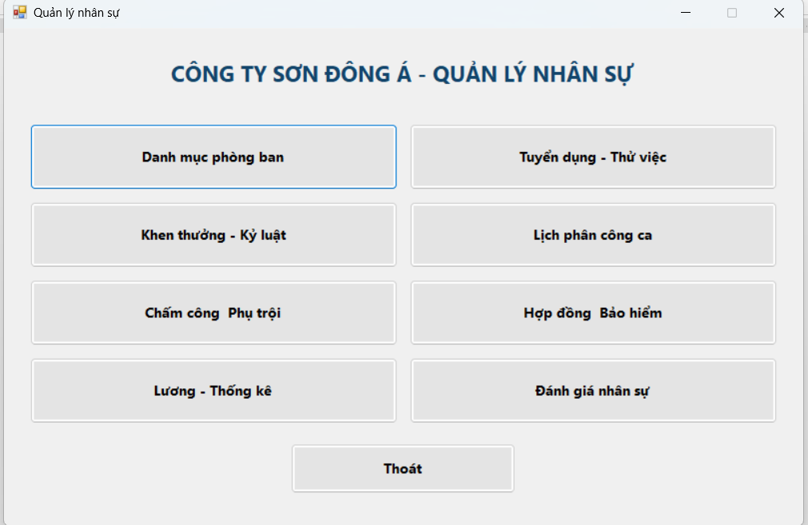
Danh mục phòng ban
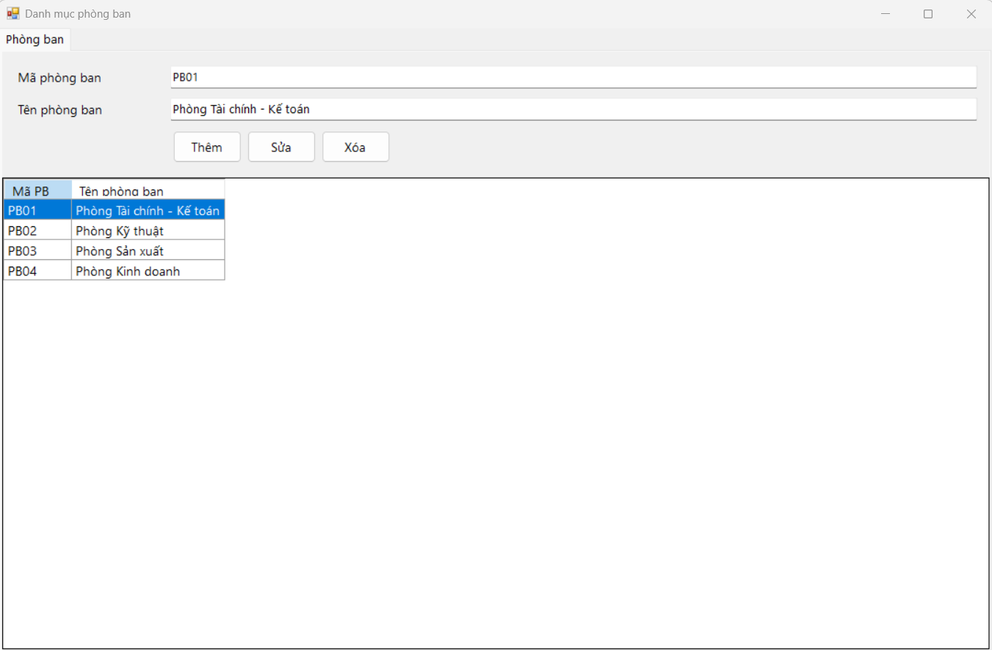
Tuyển dụng
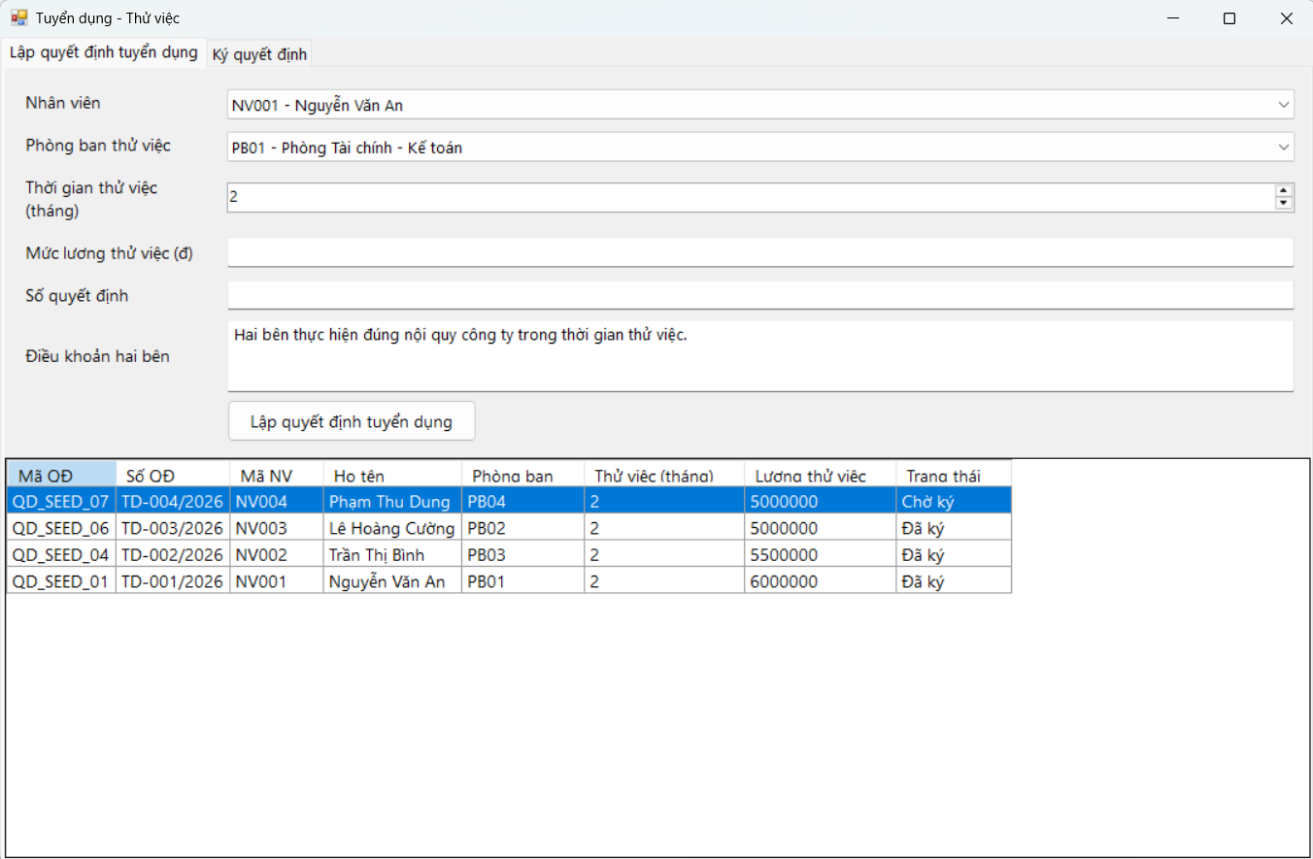
Khen thưởng
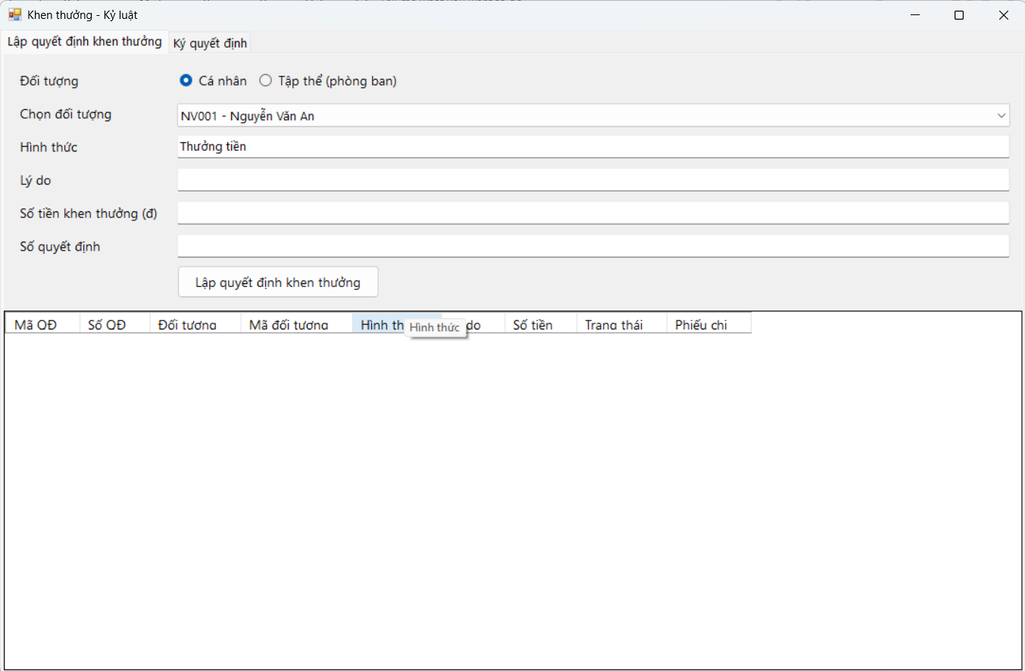
Lịch phân công ca
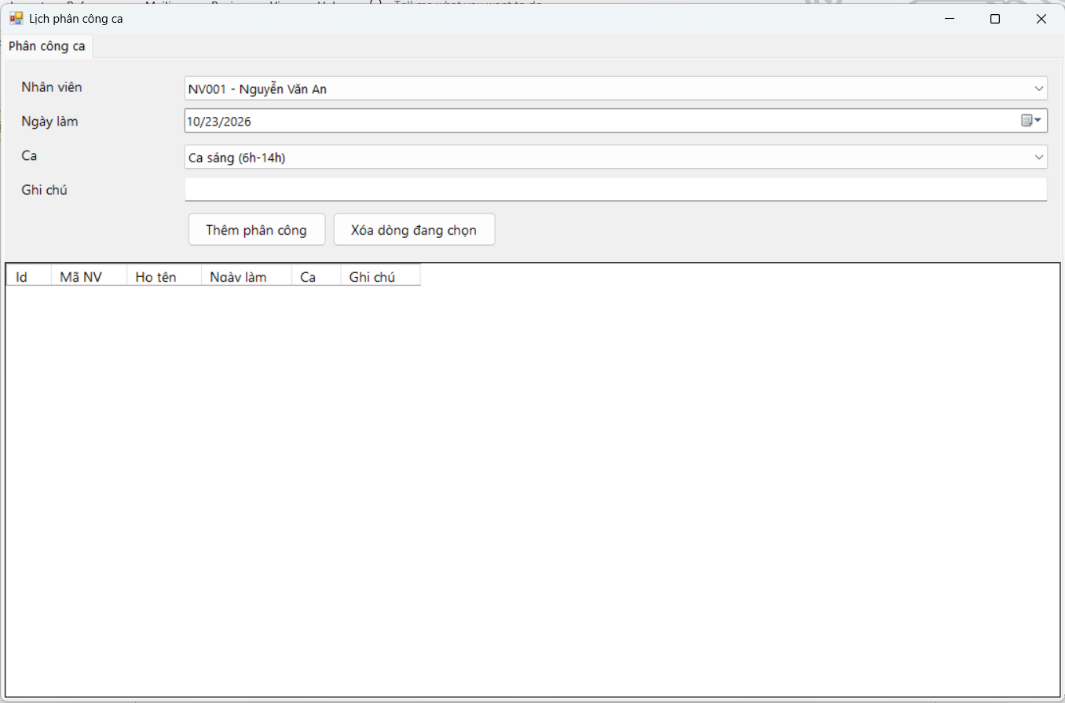
Chấm công phụ trội
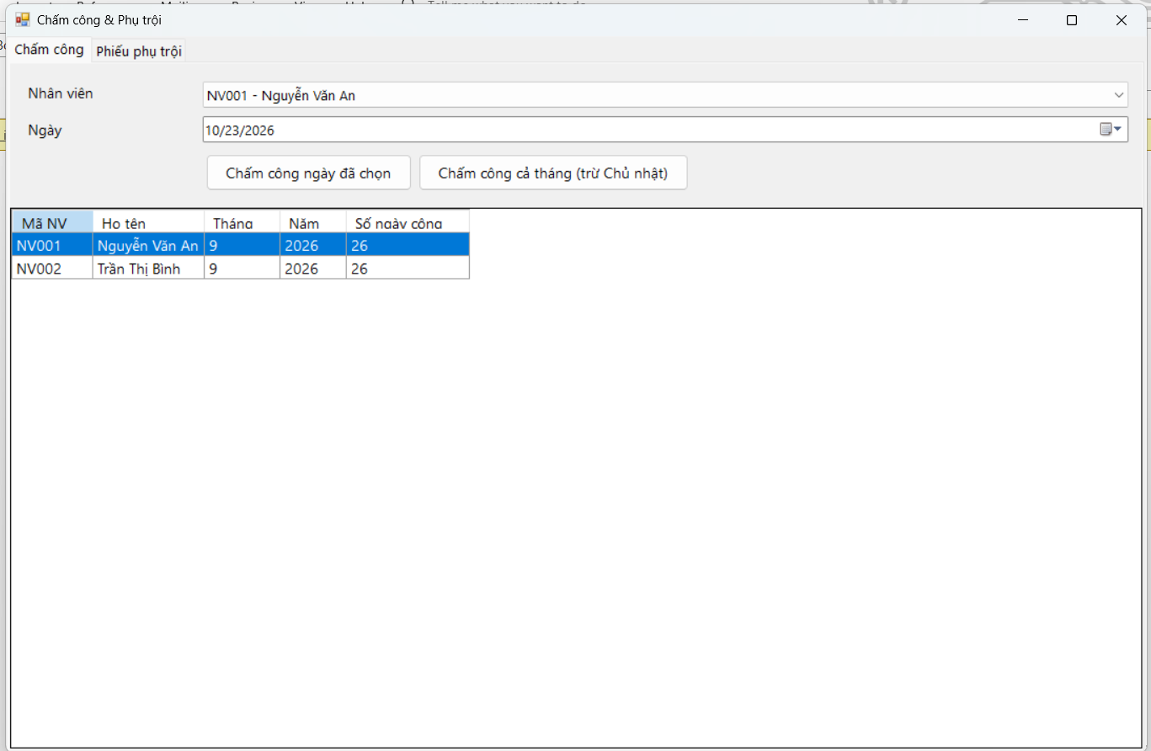
Hợp đồng bảo hiểm
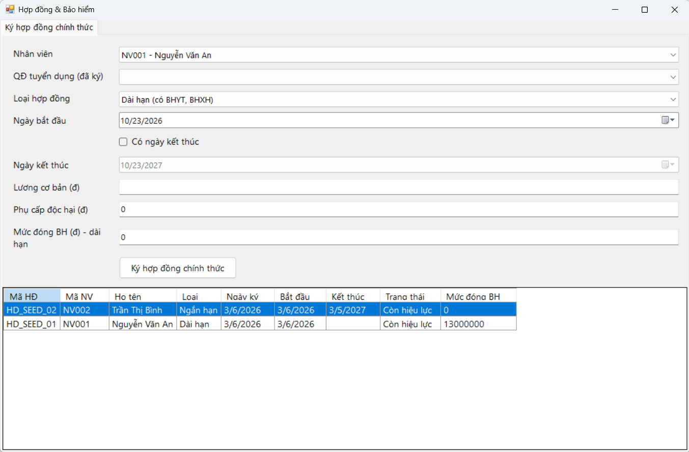
Lương thống kê
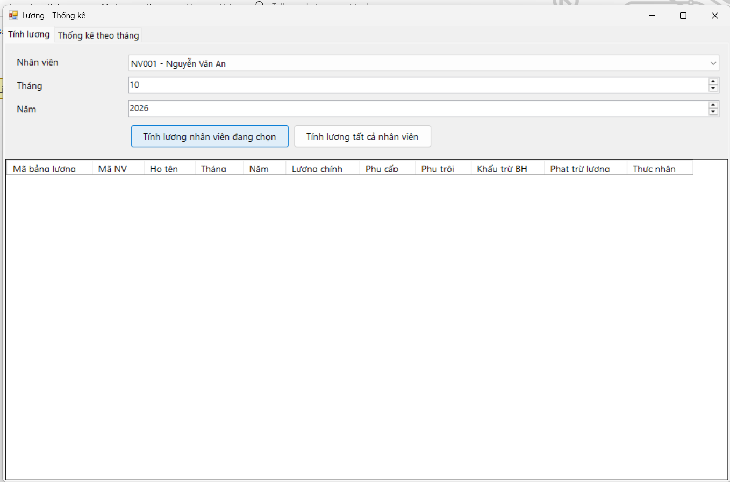
Đánh giá nhân sự
